DOKUMEN DESIGN
SISTEM INFORMASI
PENGUJIAN KENDARAAN BERMOTOR
DINAS PERHUBUNGAN



Nuhade Studio
Web Designer & Application Developer
http://www.nuhade.com
Bandar Lampung, May 2012

PREVIEW APLIKASI PROGRAM BERBASIS WEB (INTERNET)

Halaman Login
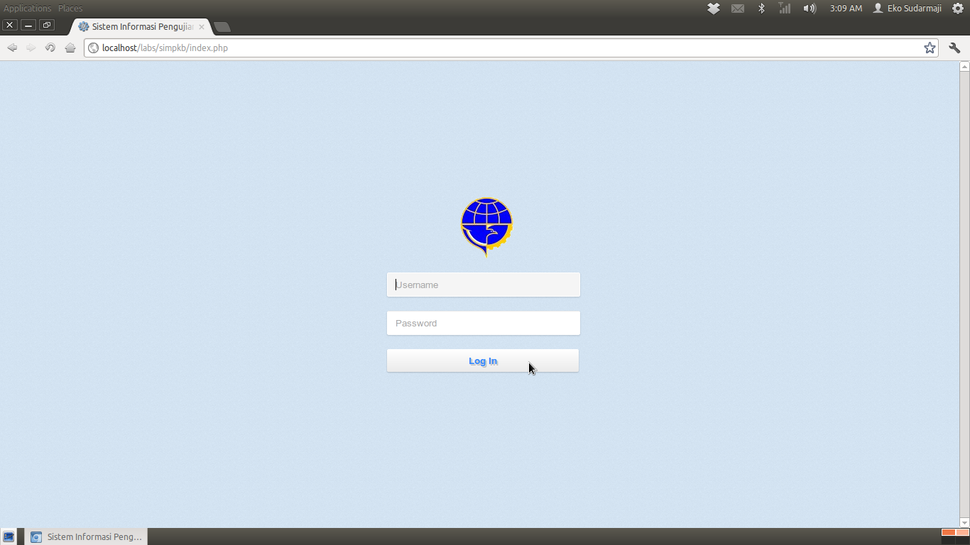
Entry Permohonan
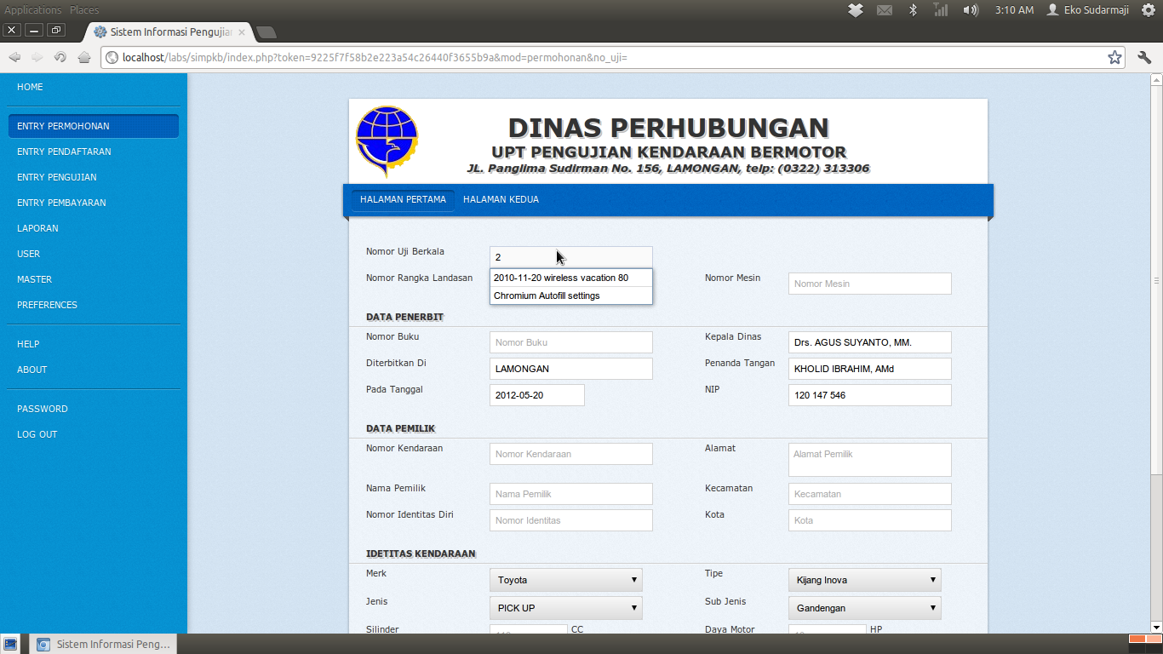

List Pendaftaran
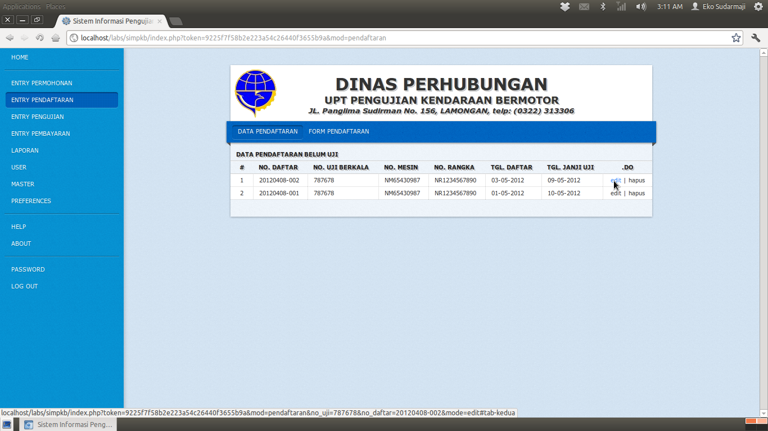
Entry Pendaftaran
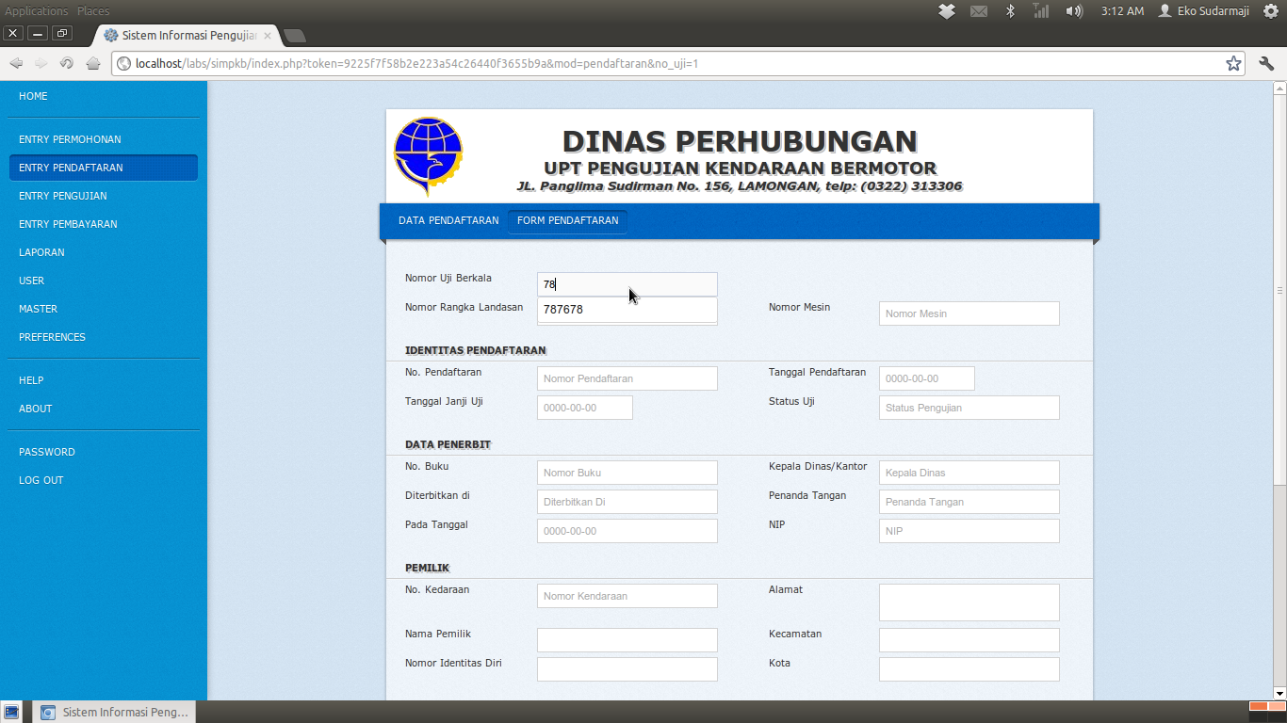

List Pengujian
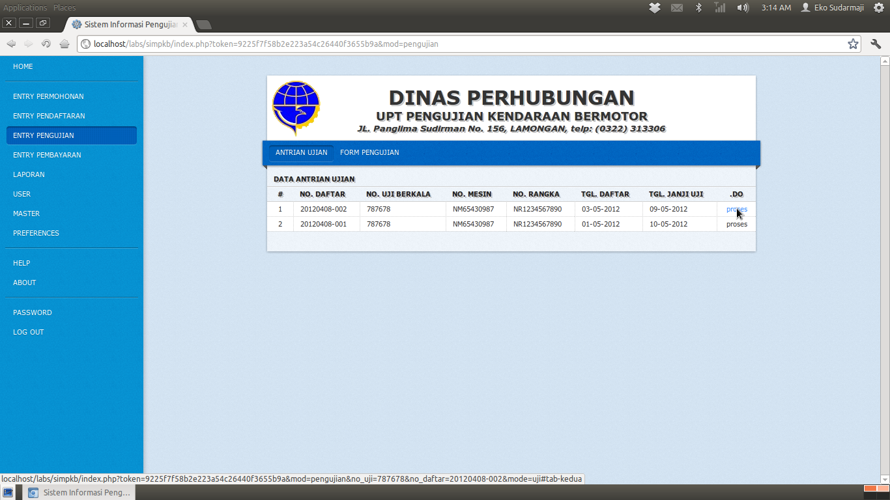
Entry Pengujian
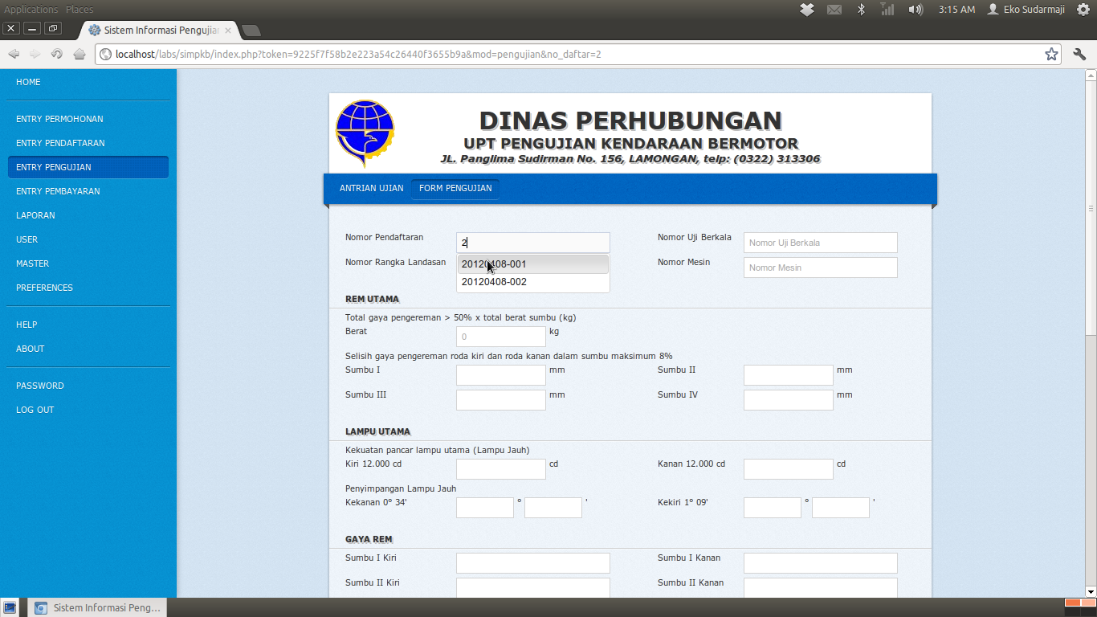

Entry Pembayaran
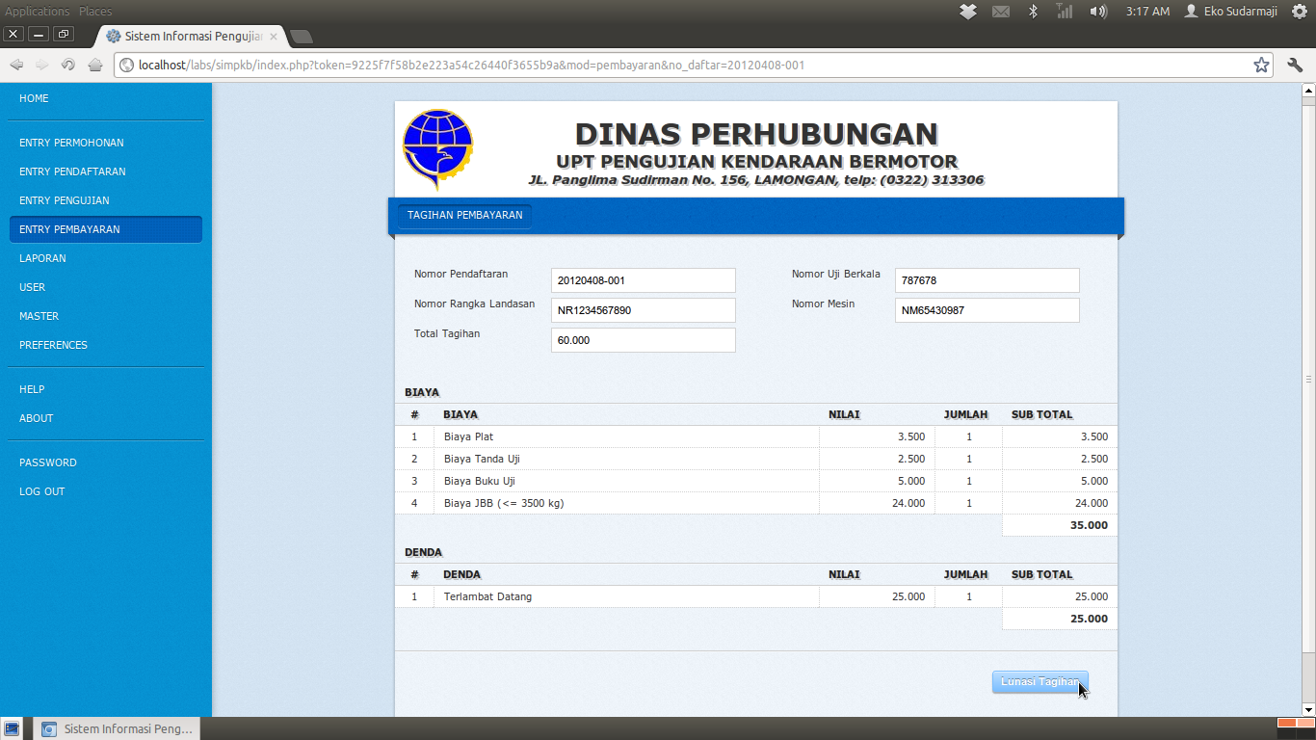
ESTIMASI BIAYA
No. | Keterangan | Satuan | Harga Satuan | Jumlah (Rp.)
1 | Biaya SIM-PKB | 1 unit |  | 75.000.000
 | a. User Requirement dan Information Gathering |  | 15.000.000
 | b. Data design dan Analisis Sistem berjalan |  | 15.000.000
 | c. Coding dan testing |  | 20.000.000
 | d. Testing Integrasi |  | 5.000.000
 | e. Implementasi dan bug finder |  | 10.000.000
 | f. Dokumentasi |  | 5.000.000
 | g. Pelatihan dan Training |  | 5.000.000
2 | Biaya Jaringan LAN 10 client | 1 Paket | 10.000.000 | 10.000.000
3 | Pengadaan Perangkat Server | 1 Unit | 25.000.000 | 25.000.000
4 | Biaya Setting Server | 1 Paket |  | 10.000.000
 | a. Setting Database Server |  | 5.000.000
 | b. Setting Web Server |  | 5.000.000
5 | Biaya Lain-Lain
 | a. Entry Data 10.000 | 1 ls | 1.000 | 10.000.000
 | b. Biaya Koneksi Internet Telkom Speedy 3Mbps 1 Tahun | 1 Paket | 24.000.000 | 24.000.000
 | c. Biaya Laser Printer | 10 Unit | 1.500.000 | 15.000.000
Jumlah |  |  |  | 169.000.000

BAB 1. PENDAHULUAN

Latar Belakang

Penggunaan teknologi informasi saat ini sudah menjadi kebutuhan tersendiri bagi tiap lapisan masyarakat baik individu, kelompok, maupun instansi tertentu. Keberhasilan operasional pada sebuah instansi dipengaruhi oleh ketersediaan informasi yang tepat dan akurat dalam upaya memperoleh peluang sekaligus menopang keunggulan kompetitifnya,

Salah satu kegiatan informasi penting dalam sebuah instansi adalah proses administrasi pada Pengujian Kendaraan Bermotor, dengan menggunakan fasilitas teknologi informasi maka akan dapat dicapai sebuah pelayanan administrasi yang cepat, tepat, dan akurat.

Keadaan sebenarnya dilapangan, bahwa kegiatan administrasi yang cepat, tepat, dan akurat tersebut belumlah terlaksana secara optimal, hal ini disebabkan karena proses administrasi yang ada masih dilakukan secara manual ataupun semi-manual, bulum diterapkanya sebuah sistem komputerisasi yang dapat mengakomodasi setiap urutan proses secara sistematis atau terpadu.

Guna menghadapi persaingan global yang ada saat ini, perlu diterapkan langkah-langkah strategis, terutama dalam penggunaan teknologi informasi untuk mendukung proses administrasi pada Pengujian Kendaraan Bermotor, dengan memanfaatkan jaringan komputer dan membangun sebuah Sistem Informasi Pengujian Kendaraan Bermotor (SIMPKB).

Tujuan
Umum.
Memanfaatkan sumber daya komputer dan jaringan yang telah dan akan dibangun sehingga lebih berdaya guna dan berhasil guna. Selain itu berupaya mewujudkan konsep go-online shingga diharapkan kedepanya dapat membentuk sistem jaringan antar Dinas Perhubungan se-indonesia dalam satu wadah yang disebut dengan “Portal Knowledge Dinas Perhubungan” untuk menghubungkan Dinas Perhubungan disuatu daerah dengan Dinas Perhubungan di daerah lainya melalui jaringan internet.

Khusus
Tujuan khusus dibanguna Sistem Informasi Pengujian Kendaraan Bermotot (SIMPKB) adalah untuk pengelolaan management dan proses administrasi seperti proses Permohonan Uji, Pendaftaran Pengujian, dan Pencatatan Pengujian secara terpadu.

Tahapan dan Target Pengembangan
Sesuai dengan tujuanya maka pengembangan aplikasi Sistem Informasi Pengujian Kendaraan Bermotor dibagi dalam beberapa tahapan yaitu:
- Pengumpulan bahan dan materi aplikasi.
- Pengembangan aplikasi SIMPKB yang berbasiskan Web.
- Implementasi SIMPKB.
- Sosialisasi dan training operator SIMPKB.
Sedangkan batasan konteks dan rencana desain dalam pengembangan aplikasi SIMPKB terlampir dalam dokumen proposal ini.

Prinsip Aplikasi SIMPKB
Pengambangan aplikasi Sistem Informasi Pengujian Kendaraan Bermotor didasarkan kepada prinsip-prinsip sebagai berikut:
- Mudah
SIMPKB harus memiliki prinsip mudah untuk dioperasikan atau diakses oleh tiap operator baik operator pendaftaran, pengujian, maupun pembayaran.
- Cepat, tepat, murah
SIMPKB harus mampu melakukan pencatatan data secara cepat dan tepat serta murah dalam kegiatan operasionalnya.
- Akurat dan Up to Date
Data yang sudah masuk kedalam SIMPKB harus terjamin keakuratanya dan selalu dapat menyajikan data terkini (realtime)

- Aman
Data yang masuk kedalam SIMPKB hanya diperuntukan oleh elemen-elemen tertentu dalam sebuah instansi seperti yang disebutkan dalam dokumen desain, SIMPKB tidak untuk dibuka oleh orang yang tidak berhak kecuali informasi-informasi umum yang memang diperbolehkan untuk diakses oleh publik yang nantinya akan ditempatkan pada portal.

BAB 2. SOFTWARE ENGINERING

METODE
Pengembangan aplikasi Sitem Informasi Pengujian Kendaraan Bermotor ini menggunakan metode “Daur Hidup” (life cycle) yang memiliki tahapan-tahapan sebagai berikut:
- Identifikasi Kebutuhan
- Analisis strength, weakness, opportunity, threat (swot)
- Analisis Resiko (risk analysis)
- Survey
- Analisa Data
- Peracangan (Designing)
- Pemrograman (Coding)
- Uji Coba (Testing)
- Implementasi
- Evaluasi
- Perbaikan (Improvement)
Dengan metode daur hidup tersebut diharapkan akan terjadi perbaikan yang terus menerus pada aplikasi sehingga terjadi peningkatan terhadapat kwalitas aplikasi yang ada.

Platform Sistem Operasi
Aplikasi SIMPKB ini akan dibangun berbasis Web (Web Based). Platform sistem operasi yang digunakan dibedakan antara main server dan mesin clientnya.
- Server, *Nix (GNU/Linux, BSD).
- Client:, Windows/GNU/Linux.

Spesifikasi Perangkat Keras (Hardware)
Kebutuhan minimum mesin komputer yang akan digunakan dalam pengembangan dan pengelolaan aplikasi SIMPKB dibedakan atas:
- Database Server.
Dedicated Server.
Intel P4 (Processor)
Memory 2GB (RAM)
Storage 500 GB (HDD)

- Web Server.
Dedicated Server
Intel P4 (Processor)
Memory 2 GB (RAM)
Storage 80 GB (HDD)

- Client / Work Station.
Personal Computer
Intel PIII (Processor)
Memory 512 (RAM)
10/100 Mbps (NIC)

Perangkat Lunak Pemrograman
Database dan aplikasi akan dibangun menggunakan dua buah perangkat lunak yang berbeda:
- Database, MySQL atau PgSQL (Postgres)
- Aplikasi, PHP (PHP Hypertext Preprocessor)

Web Server dan Web Browser
Web Server adalah server dimana aplikasi SIPKB akan ditempatkan dan diakses oleh seluruh operator. Sedangkan Web Browser adalah aplikasi yang digunakan oleh pengguna untuk membuka aplikasi.
- Web Server, Apache2 HTTP Server
- Web Browser, Google Chrome, Mozilla Firefox.

BAB 3. SISTEM ADMINISTRASI SIMPKB

Pembagian User
Pengguna (user) pada aplikasi SIMPKB disama ratakan, hanya saja masing-masing user akan diberikan ijin (hak akses) untuk menggunakan suatu modul tertentu yang terdapat dalam aplikasi oleh administrator, sehingga pembagian hak akses user akan lebih flexible.

Security
Penerapan sistem security (keamanan ) dalam aplikasi SIMPKB ini akan diberikan dalam tiga lapis, yaitu pada sisi database, aplikasi, dan protokol yang digunakan. Seperti penerapan halaman login, HTTPS (SSL), dan filter access pada database server.

Rincian Kegiatan Administrasi.
Kegitan ini mempunyai fungsi sebagai pengelola administrasi SIMPKB, mulai dari proses registrasi awal hingga penyelesaian program, termasuk management user, hak akses user, serta backup dan restorasi database.

BAB 4. PROSES BISNIS APLIKASI

Entry Permohonan
Bagian ini merupakan bagian awal dari pendataan kendaraan, digunakan untuk mencatat data kendaraan baru yang belum pernah melakukan KIR, baik mutasi maupun pengajuan baru. Dari data yang tercatat inilah nantinya proses pendaftaran dan pengujian akan direferensikan.

Entry Pendaftaran
Bagian ini merupakan bagian awal dari proses pengujian, entry dilakukan sebelum proses pengujian dilaksanakan, data pendaftaran harus terlebih dahulu tersedia dalam data KIR yang ada, jadi jika data kendaraan belum pernah terdaftar sama sekali dalam database, pemilik harus melengkapi data kendaraanya untuk kemudian diisikan pada proses permohonan terlebih dahulu.

Semua data yang telah dientrykan akan masuk kedalam sistem antrian pengujian, dimana tanggal pengujian ditentukan dalam proses pendaftaran ini, sehingga data kendaraan yang telah dilakukan pengujian tidak lagi tampil dalam list antrian pendaftaran.

Entry Pengujian
Setalah malakukan pendaftaran, maka data pendaftar juga akan ditampilkan dalam list antrian pengujian. Kendaraan akan diuji kelayakanya kemudian data hasil pengujian di record melalui proses entry ini, untuk kemudian diteruskan ke bagian pembayaran untuk diproses biaya administrasinya sesuai dengan ketentuan keadaan kendaraan dan ketentuan hasil pengujian.
Entry Pembayaran
Bagian ini merupakan bagian pencatatan pembayaran biaya administrasi, proses perhitungan biaya administrasi dilakukan secara otomatis berdasarkan ketentuan biaya dan denda yang ada. Data yang telah diinputkan kemudian akan diarsipkan untuk disajikan menjadi laporan-laporan.

Master Data
Bagian ini dikhususkan untuk admisnistrator sistem, dimana melalui bagian inilah administrasi semua ketetapan ditentukan, misalnya ketentuan biaya, ketentuan denda, ketentuan JBB, dll.

User Management
Bagian ini juga dikhusukan untuk level akses administrator, melalui bagian ini administrator dapat memanage semua pengguna yang ada dalam sistem, baik penambahan, penghapusan, hingga pemberian ijin untuk mengakses suatu modul tertentu.

Preference
Bagian ini merupakan modul pengaturan data statis aplikasi yang nantinya akan digunakan ulang oleh aplikasi itu sendiri, seperti pengaturan nama kepala dinas, nip, alamat dinas, unit departemen, dll.

Laporan
Bagian ini merupakan modul reporting terhadap semua data yang ada, termasuk data Uji, pendaftaran, pengujian, dan pembayaran. Laporan akan disajikan dalam bentuk grafik dan tabulasi, serta ditampilkan secara periodik, sehingga lebih fleksibel dalam kegiatan monitoringnya.

BAB 5. PENUTUP

Demikian dokumen Desain ini dibuat sebagai acuan pengembangan aplikasi Sistem Informasi Pengujian Kedaraan Bermotor (SIMPKB), yang akan diterapkan pada Dinas Perhubungan.

Dokumen ini hanya memuat masalah-masalah teknis mengenai konsep pengembangan aplikasi Sistem Informasi Pengujian Kendaraan Bermotor (SIMPKB), Serta spesifikasi kebutuhan dari pengembangan SIMPKB itu sendiri nantinya.

Hormat Kami,
Nuhade Studio, CV

Eko Sudarmaji
Direktur

